МИНИСТЕРСТВО ОБРАЗОВАНИЯ РЕСПУБЛИКИ БЕЛАРУСЬ

БЕЛОРУССКИЙ ГОСУДАРСТВЕННЫЙ УНИВЕРСИТЕТ

Факультет прикладной математики и информатики

Кафедра БМИ

Рак Алексей Степанович

Знакомство с пакетом Packet Tracer.
Создание компьютерной сети с
использованием Packet Tracer.

Отчет по лабораторной работе №1(часть 2)
Вариант 26
«Компьютерные сети»
студента 3 курса 3 группы

Преподаватель
Гусейнова А.С.

Минск 2018
Задача 2
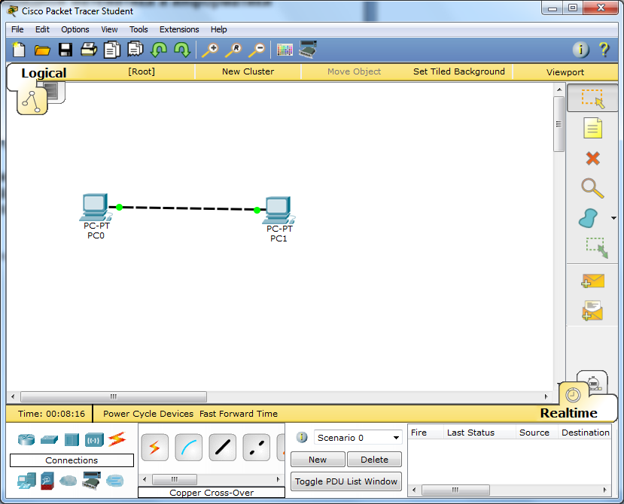
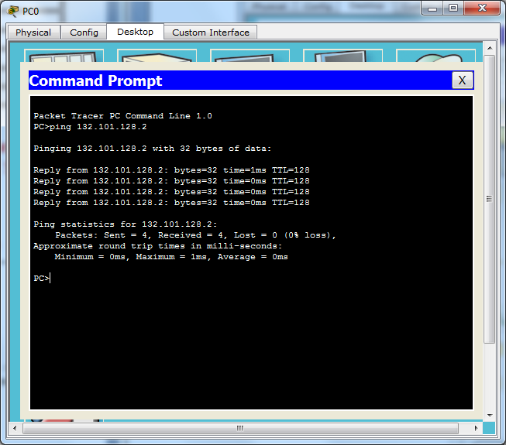
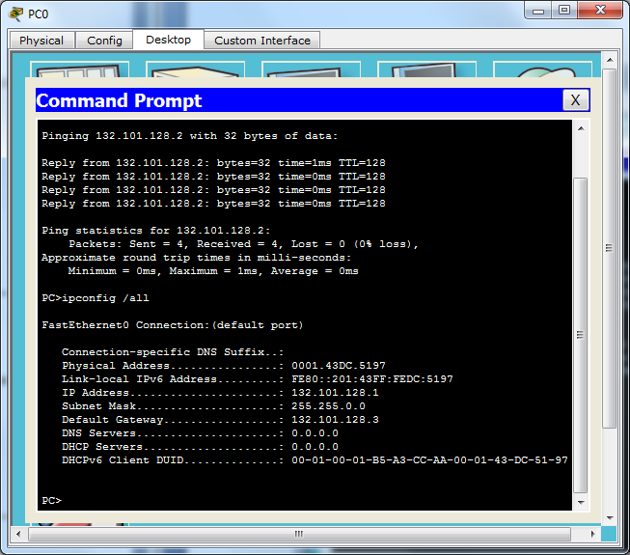
Задача 2
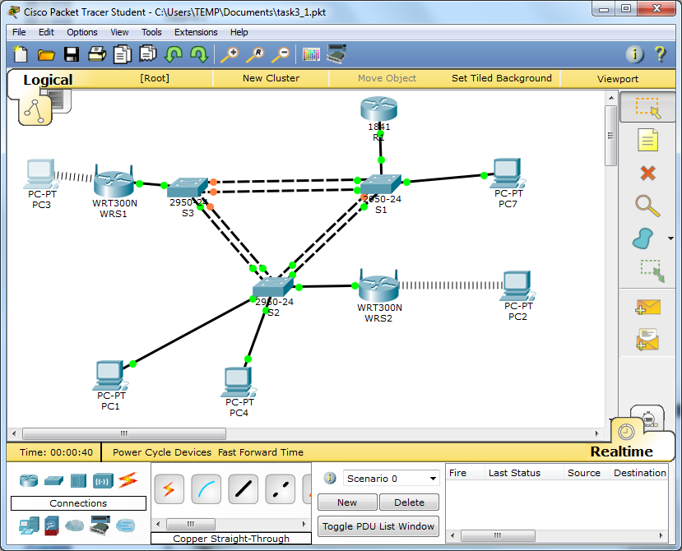
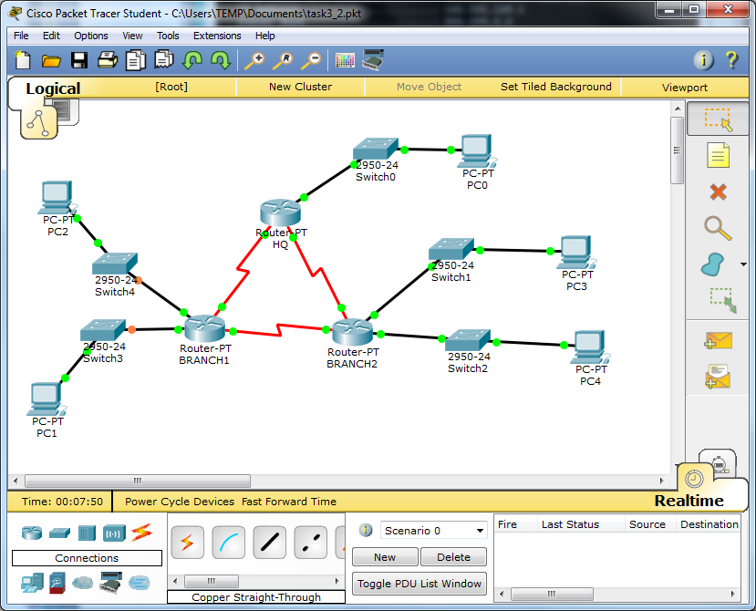
Задача 4
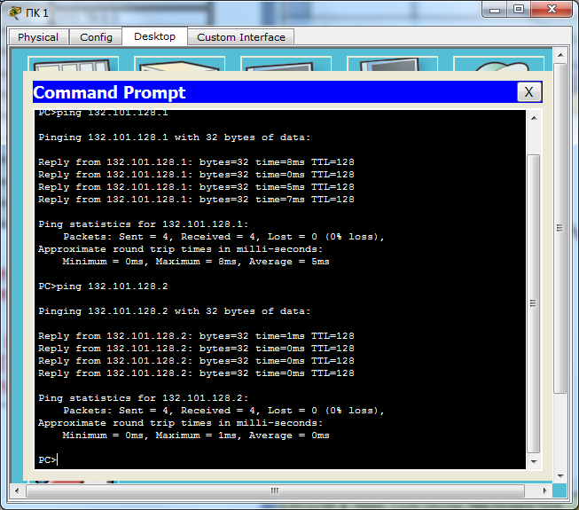
ПК 1 0000.0C60.430E
ПК 2 0001.64A3.2DE8
